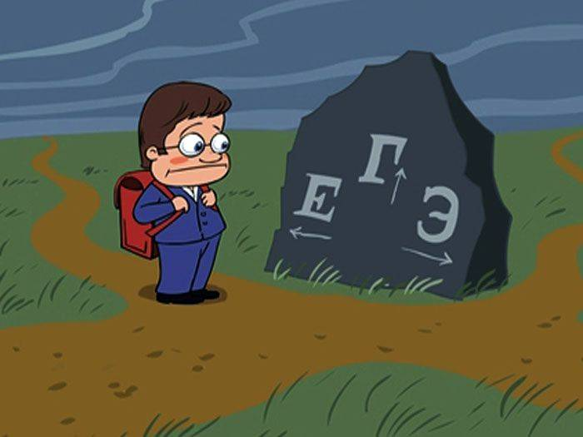
Ответы и решения к Тестам многостаночного ЕГЭ (Вариант III).
Категория | 1 | 2 | 3 | 4 | 5 | 6 | 7 | 8 | 9 | 10 | 11 | 12 | 13 | 14 | 15 | 16 | 17 | 18 | 19 | 20
А | Г | Б | Б | В | В | Г | В | Г | В | Г | В | Г | В | А | В | Г | Б | В | Б | Г
В | 0 | 2 | 100 | 1 | 1

С1. Кислород в космическом корабле, необходимый для поддержания горения есть. Но… В космическом корабле отсутствуют восходящие потоки воздуха, возникающие в результате конвекции при горении, так как корабль находится в состоянии невесомости. Поэтому свечка в космическом корабле гореть не будет.
С2. Число 147 (сто сорок семь).
С3. Расстояние от местонахождения древнего города Ур до горы Арарат составляет примерно 900 километра. Путешествие Ноя, как известно продолжалось 150 дней.
(В шестисотый год жизни Ноевой, во вторый месяц, в семнадцатый день месяца, в сей день разверзлись все источники великой бездны, и окна небесные отворились;
И лился на землю дождь сорок дней и сорок ночей;
И остановился ковчег в седьмом месяце, в семнадцатый день месяца, на горах Араратских).
Следовательно: 900 км : 150 суток = 6 км в сутки, или 0,25 км в час, или 10 см в секунду

Ответы и решения к Тестам многостаночного ЕГЭ (Вариант IV).

Категория | 1 | 2 | 3 | 4 | 5 | 6 | 7 | 8 | 9 | 10 | 11 | 12 | 13 | 14 | 15 | 16 | 17 | 18 | 19 | 20
А | Г | Б | Б | В | В | Г | В | Г | В | Г | В | Г | В | А | В | Г | Б | В | Б | Г
В | 0 | 2 | 100 | 1 | 1

С1. Позавчера, вчера, сегодня, завтра, послезавтра.
С2. Половина – это 0,5. Следовательно: 100 : 0,5 = 200.
С3. Так как музыкальный ритм вальса составляет ¾, то, следовательно и ритм дождя тоже ¾.

Ответы и решения к Тестам многостаночного ЕГЭ (Вариант V).
Категория | 1 | 2 | 3 | 4 | 5 | 6 | 7 | 8 | 9 | 10 | 11 | 12 | 13 | 14 | 15 | 16 | 17 | 18 | 19 | 20
А | Г | Б | Б | В | В | Г | В | Г | В | Г | В | Г | В | А | В | Г | Б | В | Б | Г
В | 0 | 2 | 100 | 1 | 1

С1. Мальчик родился 29 февраля 1896 г. Но 1900 год не был високосным, так как годы, завершающие столетие, являются високосными только тогда, когда число столетий делится на 4. Поэтому первое после его рождения 29 февраля выпало на 1904 г., когда мальчику исполнилось 8 лет. В следующий день рождения ему исполнилось 12.
С2. Так как мы пересекаем при перелете «Международную линию перемены дат», то из 1 января нынешнего года на Чукотке мы перелетим в 31 декабря на Аляске и окажемся в прошлом году.
С3. Так как персонажи басни тянут воз в разные стороны с разными силами, то согласно второму закону Ньютона (F = am), воз должен начать двигаться с некоторым ускорением. А так как воз стоит на месте, то это означает, что все персонажи действуют согласовано и сумма их сил равна 0. Поэтому «воз и ныне там».

Ответы и решения к Тестам многостаночного ЕГЭ (Вариант I).

Категория | 1 | 2 | 3 | 4 | 5 | 6 | 7 | 8 | 9 | 10 | 11 | 12 | 13 | 14 | 15 | 16 | 17 | 18 | 19 | 20
А | Г | Б | Б | В | В | Г | В | Г | В | Г | В | Г | В | А | В | Г | Б | В | Б | Г
В | 0 | 2 | 100 | 1 | 1

С1. Америка названа по имени Америго Веспуччи, флорентийского путешественника.
С2. 1 х 2 х 3 = 6; 1 + 2 + 3 = 6.
С3. Расстояние от Земли до Солнца равно 150 миллионов километров. Для полета к Солнцу необходима вторая космическая скорость – 11,2 км/с. Следовательно:
150000000 : 11,2 = 13392857 (с).
В сутках 24 х 3600 = 86 400 (с).
13392857 : 86400 = 155 (суток), учитывая, что лететь надо туда и обратно, получаем 310 суток.

Ответы и решения к Тестам многостаночного ЕГЭ (Вариант II).

Категория | 1 | 2 | 3 | 4 | 5 | 6 | 7 | 8 | 9 | 10 | 11 | 12 | 13 | 14 | 15 | 16 | 17 | 18 | 19 | 20
А | Г | Б | Б | В | В | Г | В | Г | В | Г | В | Г | В | А | В | Г | Б | В | Б | Г
В | 0 | 2 | 100 | 1 | 1

С1. Сэр Джордж Эверест валлийский географ, который занимал пост главного геодезиста Индии с 1830 по 1843 годы.
За год до смерти его имя было присвоено Королевским географическим обществом Пику XV, который ныне считается высочайшей вершиной мира, хотя сам Эверест был против этого присвоения. Сам Сэр Джордж Эверест никогда не поднимался ни на какую гору.
С2. Предположим, что наше равенство – верное: то есть 5 = 1. Следуя математическому закону: «Если к обеим частям верного равенства прибавить или отнять одно и тоже число, не равное нулю, то получится верное равенство», получаем: 5 – 3 = 2, 1 – 3 = -2. Полученные результаты возводим в квадрат: 2² = 4, (-2)² = 4. Так как в итоге мы получили абсолютное равенство, то значит наше предположение было верно, следовательно: 5 = 1
С3. Расстояние от российского берега до японского берега составляет 43 километра. Для пешехода, идущего зимой по скользкому льду, скорость – 2 км/час. Следовательно:
43: 2 = 21,5 (час).
В сутках 24 часа. Следовательно пешеходу с учетом отдыха потребуется не менее суток, чтобы перебраться из России в Японию по самому короткому пешеходному пути.

